Agnieszka Szwedzka
TEMAT ZAJĘĆ 2:
WIOSNA W KWIATACH . ROZWIJANIE SŁOWNICTWA ORAZ SPRAWNOŚCI MANUALNEJ.
Dzień dobry Kochani Uczniowie Już wiecie, że wiosna się obudziła, a z nią, tu i tam wyrosły pierwsze kwiaty. Pamiętacie ich nazwy? Spróbujemy je sobie przypomnieć. Musimy teraz siedzieć w domu i dlatego, zapraszam Was do wirtualnego spaceru w poszukiwaniu wiosennych kwiatów. Dodatkowo przygotowałam dla Was kilka ćwiczeń dla rozruszania mózgów i rąk. Startujemy.
Drodzy Rodzice, proszę pomóżcie dzieciakom na początku, dopóki nie opanują radzenia sobie z uruchamianiem linków do gier i stron internetowych. Większość ćwiczeń ma charakter on-line. Trzeba skopiować link i wkleić go w wyszukiwarkę lub odkryłam właśnie,…. że trzeba nacisnąć Ctrl i link i wtedy komputer śledzi łącze Jak widać człowiek uczy się całe życie. Powodzenia. Wysyłajcie mi informacje zwrotne na Messenger, czy ćwiczenia Wam się podobają. Pozdrawiam cieplutko.
ĆWICZENIA:
- Obejrzyj film i rozwiąż 12 zadań. Na końcu prezentacji zobaczysz, jak sobie poradziłeś. Zrób zdjęcie wyników i wyślij do mnie na Messenger. Jestem ciekawa, jak Ci się udało.

- https://www.minstructor.pl/mycontent/view/5631045515870208

- Brawo. To teraz czas na zabawę;)

Zrób z rodzicami „Tulipany z masy solnej”.
Potrzebujesz:

200g mąki- ok. 1 szklanka i 2 łyżki
200g soli- ok. 1/2 szklanki
125cm3 wody- ok. 1/2 szklanki
Łyżka oleju

Sposób wykonania:
- Mąkę mieszamy z solą i dolewamy powoli wodę zagniatając ciasto.
- Gotową masę rozwałkuj na placek grubości około 0,5 cm.
- Odrysuj za pomocą wykałaczki kształt tulipana.
- Wbij delikatnie w tulipany wykałaczki, które posłużą za łodyżki.
- Tulipany zostawiamy do wyschnięcia na około 12h lub upiec w piekarniku..
- Teraz wystarczy przyczepić do nich sznurkowe lub kolorowe kokardki.
- Tulipany można oczywiście pomalować również farbami.
- Tulipany na patyku pięknie się prezentują wbite w ziemię w doniczce z kwiatami.

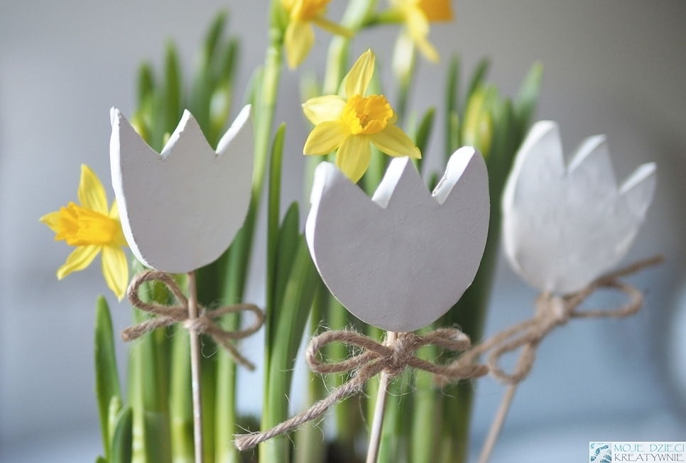

- Dziękuję Ci za pracę. Gratuluję. Zapraszam na kolejne zajęcia.

